МІНІСТЕРСТВО ОСВІТИ І НАУКИ УКРАЇНИ
НАЦІОНАЛЬНИЙ УНІВЕРСИТЕТ “ЛЬВІВСЬКА ПОЛІТЕХНІКА”
ІНСТИТУТ КОМП’ЮТЕРНИХ НАУК ТА ІНФОРМАЦІЙНИХ ТЕХНОЛОГІЙ

Кафедра систем штучного інтелекту

Лабораторна робота №10
із дисципліни
Бази даних

Виконав:
Ст. групи КН-207
Гуменчук Б.Р.
Прийняв:
Мельникова Н.І.

Львів – 2018 р.
Мета роботи: Навчитися розробляти та виконувати збережені процедури та функції у MySQL.

Короткі теоретичні відомості.

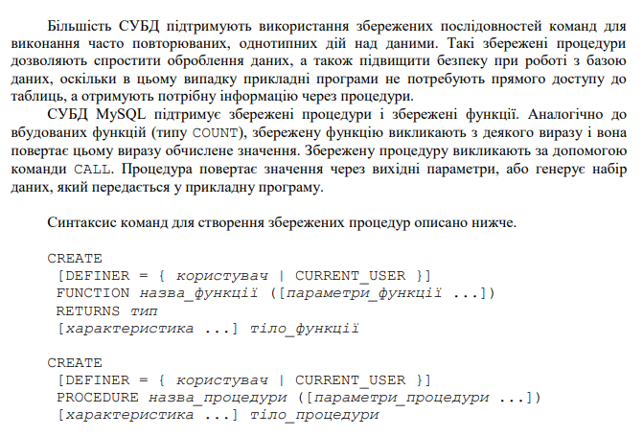

Хід роботи:
1. Процедура обрахунку кількості замовлень від одного замовника у одного виконавця.

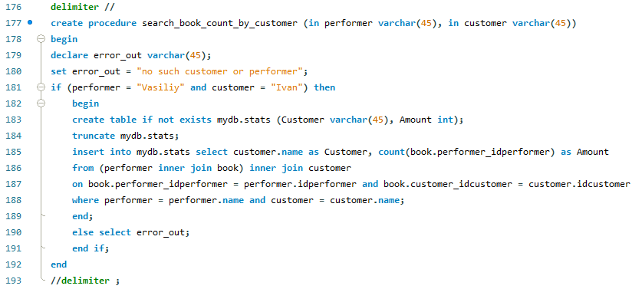
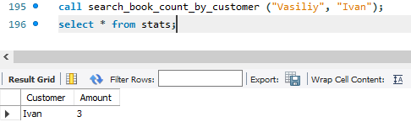
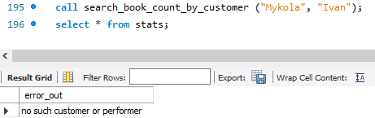

Висновок: на цій лабораторній роботі було розглянуто функції і процедури в MySql.

